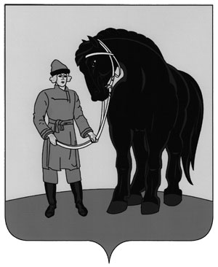

**РОССИЙСКАЯ ФЕДЕРАЦИЯ**

**СОВЕТ ГАВРИЛОВО-ПОСАДСКОГО**

**МУНИЦИПАЛЬНОГО РАЙОНА**

**ИВАНОВСКОЙ ОБЛАСТИ**

**Р Е Ш Е Н И Е**

Принято 28 августа 2013 года

**О принятии в муниципальную собственность Гаврилово-Посадского муниципального района Ивановской области федерального имущества**

В соответствии с распоряжением Территориального управления Федерального агентства по управлению государственным имуществом в Ивановской области от 24.07.2013 № 215 «О безвозмездной передаче имущества, составляющего казну Российской Федерации, из федеральной собственности в муниципальную собственность Гаврилово-Посадского муниципального района Ивановской области», актом приема-передачи имущества, составляющего казну Российской Федерации, передаваемого из федеральной собственности в муниципальную собственность Гаврилово-Посадского муниципального района Ивановской области от 02.08.2013 и Положением о порядке управления имуществом, находящимся в муниципальной собственности Гаврилово-Посадского муниципального района, утвержденным решением Совета Гаврилово-Посадского муниципального района от 27.02.2013 №161 (в действующей редакции), Совет Гаврилово-Посадского муниципального района РЕШИЛ:

1. Принять в муниципальную собственность Гаврилово-Посадского муниципального района Ивановской области недвижимое имущество согласно приложению.

2. Право собственности Гаврилово-Посадского муниципального района Ивановской области на имущество, указанное в пункте 1 настоящего решения, возникает с даты утверждения акта приема-передачи передающей стороной.

3. Опубликовать настоящее решение в сборнике «Вестник Гаврилово-Посадского муниципального района» и разместить на официальном сайте Гаврилово-Посадского муниципального района(<http://www.adm-gavrilovposad.ru/>)..

4. Настоящее решение вступает в силу с момента официального опубликования.

**Глава Гаврилово-Посадского**

**муниципального района,**

**Председатель Совета Гаврилово-**

**Посадского муниципального района С. Сухов**

г.Гаврилов Посад

28 августа 2013 года

№ 181

Приложение

к решению Совета

Гаврилово-Посадского муниципального района

от 28.08.2013 № 181

**Перечень недвижимого имущества,**

**принимаемого из федеральной собственности**

**в муниципальную собственность Гаврилово-Посадского**

**муниципального района Ивановской области**

|  |  |  |  |  |
| --- | --- | --- | --- | --- |
| №  п/п | Наименование имущества | Адрес места нахождения имущества | Индивидуализирующие характеристики имущества | Реестровый  номер федерального имущества |
| 1. | Здание детского сада | Ивановская обл., Гаврилово-Посадский район,  пос. Петровский, пер. Садовый, д. 1 | Назначение: нежилое, кирпичное,  2-этажное, год постройки - 1963,  Литера Б, общая площадь 695,5 кв.м | П12390005566 |
| 2. | Здание детского комбината | Ивановская обл., Гаврилово-Посадский район,  пос. Петровский, пер. Садовый, д. 1  Петровский, пер. Садовый, д. 1 | Назначение: нежилое, кирпичное,  2 -этажное, год постройки - 1961,  Литера А, общая площадь 647 кв.м | П12390005565 |